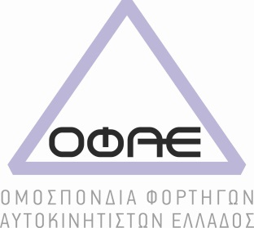
Αθήνα, 29/12/2014

Δ Ε Λ Τ Ι Ο Τ Υ Π Ο Υ
Η Ο.Φ.Α.Ε. εκφράζει τα συλλυπητήριά της στις οικογένειες των νεκρών από την πυρκαγιά στο πλοίο Norton Atlantic και παρακολουθεί με αγωνία και σοβαρό προβληματισμό τις εξελίξεις για τη διάσωση των αγνοουμένων.
Καλεί την ελληνική κυβέρνηση να εξαντλήσει κάθε προσπάθεια για τον σκοπό αυτό, που αυτή τη στιγμή προέχει από οτιδήποτε άλλο.
Αισθανόμαστε την ανάγκη αυτή την ώρα να εκφράσουμε την αλληλεγγύη μας στους αυτοκινητιστές και τους οδηγούς Φ.Δ.Χ. διεθνών μεταφορών που με κίνδυνο της ζωής τους, σε γιορτινές μέρες και σε αντίξοες καιρικές και όχι μόνο συνθήκες αγωνίζονται για τη βιοπάλη.
Θα είμαστε συμπαραστάτες τους και θα τους συνδράμουμε με κάθε νόμιμο τρόπο μέσα και έξω από την Ελλάδα, απαιτώντας και από την πολιτεία να κάνει το ίδιο, στη δίκαιη απαίτησή τους για άμεση και πλήρη αποζημίωση από κάθε υπεύθυνο για το δυστύχημα αυτό.
Τέλος, ζητάμε, όπως - είμαστε βέβαιοι - και όλος ο ελληνικός λαός άμεσο, εξονυχιστικό και σε βάθος έλεγχο των αιτιών που προκάλεσαν το δυστύχημα για να εντοπισθούν και να τιμωρηθούν οι υπαίτιοι και για να μην θρηνήσουμε στο μέλλον άλλα θύματα.

